Spolufinancováno
Evropskou unií
Ministerstvo životního prostředí
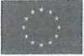
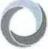

Vážená paní Švejstilová,
Potvrzujeme objednávku licího přístroje Ducatron Quattro za nabídkovou cenu 229.000 Kč s DPH.
V Praze dne
Monika Žáčkova Sales Manager
Henry Schein s.r.o.

